Die Solaranlage für jedermann mit Einspeisewechselrichter

Nach der starken Reduzierung der Förderung durch das EEG-Gesetz ist die Überlegung, was gibt es für Alternativen?
Eine Möglichkeit ist, auf die Einspeisung zu verzichten, und den Strom selber zu verbrauchen. Dazu müsste die Energie gespeichert werden. Hier ein Konzept.

Strategie
Solarwechselrichter ein bis die Batterie leer ist.
Optional Verbrauch messen (Stromzähler); dann Solarwechselrichter ein wenn Verbrauch > x
Abschalten des Solarwechselrichter: Ausgang 220V-Seite trennen
Boost-Charging Batterie etc. integrieren.

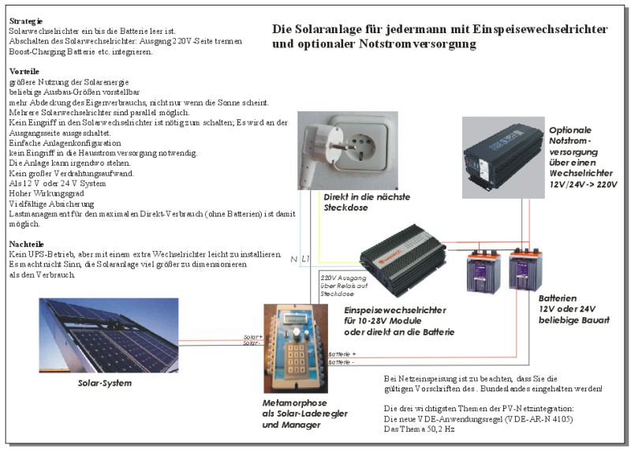

Vorteile

- Einfache Nutzung der Solarenergie
- beliebige Ausbau-Größen vorstellbar
- mehr Abdeckung des Eigenverbrauchs, nicht nur wenn die Sonne scheint.
- Derzeit werden die Wechselrichter mit 250, 350, 500 Watt angeboten.
- Mehrere Solarwechselrichter sind parallel möglich.
- Kein Eingriff in den Solarwechselrichter ist nötig zum schalten; Es wird an der Ausgangsseite ausgeschaltet.
- Einfache Anlagenkonfiguration, kein Eingriff in die Hausstromversorgung notwendig.
- Die Anlage kann irgendwo stehen.
- Kein großer Verdrahtungsaufwand.
- Als 12 V oder 24 V System
- Hoher Wirkungsgrad
- Vielfältige Absicherung
- Lastmanagement für den maximalen Direkt-Verbrauch (ohne Batterien) ist damit möglich.
- Auch als Notstromversorgung nutzbar.

Nachteile
- Kein UPS-Betrieb, aber mit einem extra Wechselrichter leicht zu installieren.
- Es macht nicht Sinn, die Solaranlage viel größer zu dimensionieren als den Verbrauch.
Weitere Hinweise

- Mehrere Solarwechselrichter sind parallel möglich. Allerdings müssen sie dann von MPP auf Festspanungsbetrieb umgestellt werden.
- Die Wechselrichter können auch direkt an die Batterie angeschlossen werden, allerdings müssen sie dann von MPP auf Festspanungsbetrieb umgestellt werden.
- Die Mindestspannung für diese Art von Wechselrichter ist ca. 20 V. Besser etwas höher!
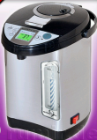
- Ist die Produktion größer als der Verbrauch, dann laufen über 90 % der Zähler in Deutschland und auch im Ausland rückwärts. Das ist sehr interessant, denn dann bekommt man dann den Einkaufspreis zurück, ansonsten nur eine um ca. 40 % reduzierten Vergütungspreis.
- Um Energie zu speichern, kann auch ein Thermo-Wasserspender eingesetzt werden. Diese erwärmen mit einem guten Wirkungsgrand mittags Wasser, das dann durch eine gute Wärmeisolierung den ganzen restlichen Tag für Kaffee oder Tee zur Verfügung steht. Manche Geräte brauchen nur 750 Watt.

Beispiele
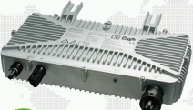
AE-Conversion-Micro-Inverter-INV350-60EU-Wechselrichter

Einspeisewechselrichter WSN 500W für 10-28V Module (ca. 200 Euro)
- Trafolos mit Spitzenwirkungsgrad (bis 95%)
- Weiter Arbeitstemperaturbereich: -10° C bis +40° C
- Intelligentes MPP Tracking
- Betrieb im Innenbereich (Schutzart IP21)
Gleichstrom Eingangsdaten:
Nominale Gleichspannung: 10,2 - 28 Volt DC
Max. Eingangsgleichspannung: 28 Volt DC
Arbeitsbereich: 10,5 V DC bis 28V DC
Max. Strom MPPT Tracker: 1 x 30 A
Max. Leistung 500 Watt
Wechselstrom Ausgangsdaten:
Nom. Wechselstromleistung: 500
Max. Wechselstromleistung: 500
Nominale Wechselspannung: 230 V~
Art d. Ausgangsverbindung: Einphasig, Netzanschluß (L, N, PE)
Wechselspannungsbereich: 184 bis 253V~ (Basis 230 V~)
Nominaler Wechselstrom: 2,1 A
Frequenz: 50/60 Hz, automatische Einstellung
Leistungsfaktor: > 0,99 mit nominalem Wechselstrom
Klirrfaktor des Stroms (Sinusabweichung): Gesamter harmonischer Schwingungsanteil: Unter 5 % / Harmonischer Einzelschwingungsanteil: Unter 3 %
Technik:
Maße (H x B x T in cm:) 21 x 16,5 x 6 Gewicht (kg): 1,5
Schutzklasse: IP21, Innenbereich
Max. Umsetzungsleistung: > 92 %
Kühlung: Konvektion, Ventilator
Wechselstromanschluss: AC-Kabel
Gleichstromanschluss: Schraubklemmen
Betriebstemperatur: -10°C bis +40°C
Geräuschpegel: < 30 dBA
Frontpanel:
LED Rot: Fehler Versorgungsbedingungen stimmen nicht mit Eingangsstandard d. Photovoltaik Wechselrichters überein
LED Grün: Wechselrichter befindet sich im MPPT Bereich und liefert Spannung
Sicherheit:
Netz: Über-/Unterspannung, Über-/Unterfrequenz, Erdschlussfehler, Gleichstromisolationsfehler,Schutz vor Inselbetrieb
Kurzschluss: Wechselstromeingang: Eingangsdiode/Elektronische Schaltung/ Wechselstromausgang: Ausgangsrelais/Elektronische Schaltung

Beispiele: Einspeisewechselrichter bei ebay oder google eingeben.

Bei Netzeinspeisung ist zu beachten, dass Sie die gültigen nationalen Vorschriften Ihres Landes bzw. Bundeslandes einhalten!
Die drei wichtigsten Themen der PV-Netzintegration:
Die neue VDE-Anwendungsregel (VDE-AR-N 4105)
Das Thema 50,2 Hz

Impressum
Stefan Schranner
fon +49 931 72353
mobile +49 152 54690448
e-Mail: StefanSchranner@yahoo.de

